2. Създаване и съхраняване на текстов документ
Зад. 1. За упражнение да отворим файла Primer1.docx и да добавим в края му текста от фиг. 3, предназначен за любознателни ученици.
Фиг. 3. Текст за въвеждане
Съхраняваме изменения текстов документ с командата Save или с натискане на бутона .
Зад. 2. Отворете файла Primer1.docx от вашата папка. Вмъкнете текста от фиг. 4 между основния текст и текста за любознателни. Запазете резултата във файл с името Primer2.docx във вашата папка.
Фиг. 4. Текст за въвеждане
Зад. 3. Въведете текста от фиг.5. Съхранете получения документ във файл с име Primer3.docx във вашата папка.
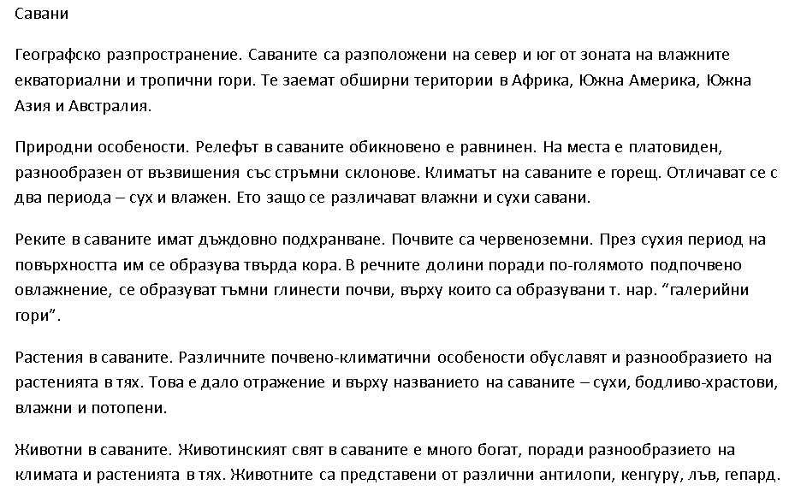
Фиг. 5. Текст за въвеждане

